ELECTRÓNICA ANALÓGICA. 2º CURSO ING. TELECOMUNICACIÓN
EXAMEN PARCIAL. JUNIO 2005

- En el circuito de la figura, |V_{t}| = 1 V, k’W/L = 1 mA/V, β(ó h_{fe}) = 100, V_{BE} = 0.7 V en activa y la magnitud de la tensión Early para todos los transistores mostrados es 100 V. La señal de la fuente V_{s} es una sinusoidal pura sin componente de continua.
  - Calcule el voltaje de continua de la salida y en la base de Q₃.
  - Identifique el amplificador básico, indicando las etapas que lo forman y la red de realimentación. Indique el tipo de realimentación.
  - Calcule la ganancia del amplificador básico con los efectos de carga de la red de realimentación, A; el factor de realimentación β; la ganancia del amplificador realimentado A_{f}; la resistencia de entrada del amplificador realimentado R_{if}; y su resistencia de salida R_{of}
  - Identifique la clase de la etapa de salida. Si en la salida se tiene una señal V_{o}=8 senωt V, calcule la potencia disipada en la carga, P_{L} y la eficiencia de potencia η.

+10 V
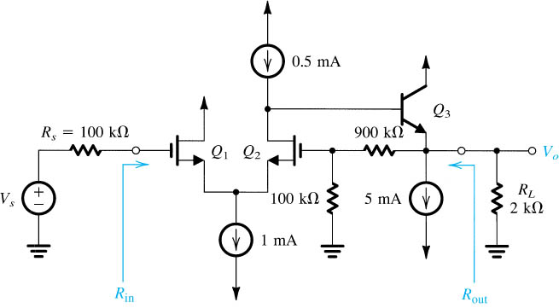

R_{if} R_{of}
-10 V

- Se desea un filtro paso bajo Butterworth con ganancia unidad que presente una atenuación máxima del 1 % a 100 Hz y una atenuación mínima del 90 % a 450 Hz.
  - Calcule el orden del filtro y la frecuencia de corte.
  - Diseñe el circuito con la topología de Sallen y Key.

- Para el circuito de la figura halle la ganancia de lazo L(s) = Aβ(s) = A V⁺(s)/V_{o}(s), L(jω), la frecuencia para fase nula de la ganancia de lazo y R₂/R₁ para oscilación. Diseñe el circuito para una frecuencia de oscilación de 1 kHz.
